**Лабораторная работа №2**

**Моделирование переходных процессов двигателей постоянного тока с независимым возбуждением на постоянных магнитах.**

**Цель:** изучение переходных процессов двигателей постоянного тока с независимым возбуждением на постоянных магнитах.

**Теоретические сведения**

Уравнение электрического равновесия цепи:

Uя = Rя Iя + Lя  + E

Rя Iя – сопротивление и индуктивность в обмотке якоря;

Е – сопротивление ЭДС, которое находится в обмотке якоря.

Уравнение динамики вращательного движения для якоря двигателя:

I∑ = Мд - Мс

Мд = СмФв Iя

E = СмФвw

См =

I∑ - суммарный момент инерции вала двигателя;

Мд – электромагнитный момент двигателя;

Мс – суммарный момент сопротивления;

См = const, зависит от конструктивных параметров двигателя;

р – число пар полюсов;

N – число проводников обмотки якоря;

а – число пар параллельных ветвей обмотки якоря;

Фв – магнитный поток возбуждения, который создается с помощью постоянных магнитов;

w – угловая скорость вращения двигателя.

Данные уравнения составляют математическую модель двигателя постоянного тока с независимым возбуждением на постоянных магнитах. Для применения математической модели двигателя для исследования САУ двигатель рассматривается как объект управления угловой скорости вращения. Сигналом управления в данном случае является напряжение Uя , возмущающим воздействием является Мс .

**Вариант 10 (1)**

**Ход работы:**

Характеристика двигателя серии СЛ:

|  |  |  |  |  |  |  |  |
| --- | --- | --- | --- | --- | --- | --- | --- |
| Тип двигателя | UH, B | IH, A | P2,  кВт | nH, об/хв | Jя, кг*м2*10-4 | Rя,  Ом | Lя, мГн |
| 2ПБ132МГ | 220 | 7.46 | 1.1 | 800 | 0.038 | 3.97 | 55 |

**1.Расчёт:**

1)На основе дифференциальных уравнений:

(Uя- Rя Iя-E) =

= 10-3 = 18.182

СмФв =

Мн =

wн = π = = 83.776

Мн= = 13.13

СмФв= = 1.76

= = 26.316

СмФв =

EH= UH- Rя Iя

EH=220-3.977.46=190.384

= = 2.273

2)На основе передаточной функции:

КД = = = 0.252

ТЯ = = = 0.014

**2. Составляем структурные схемы:**

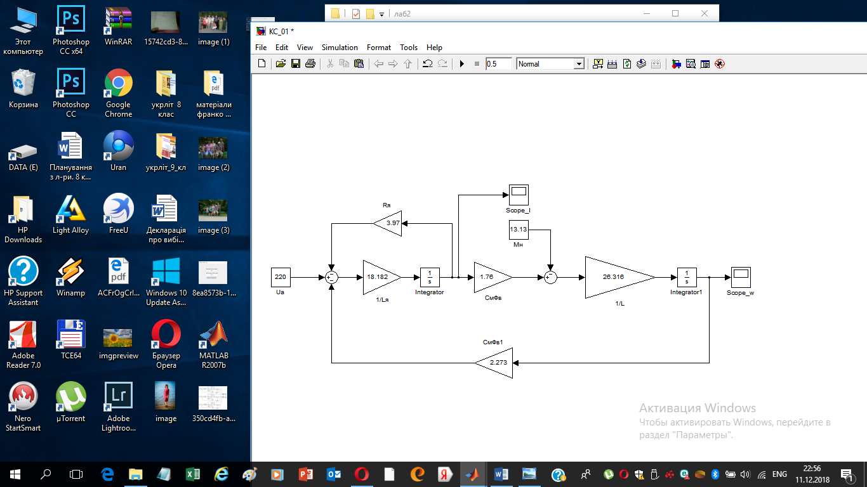

Рис.1. Структурная схема на основе дифференциальных уравнений.

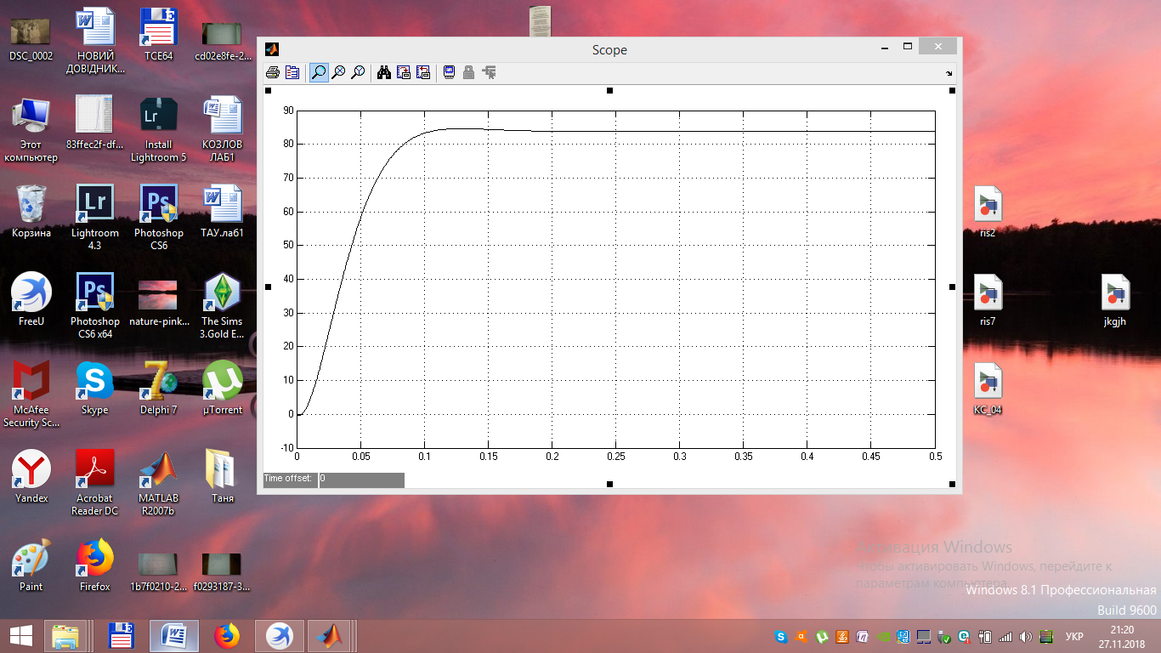

Рис. 2. Осциллограмма ω.

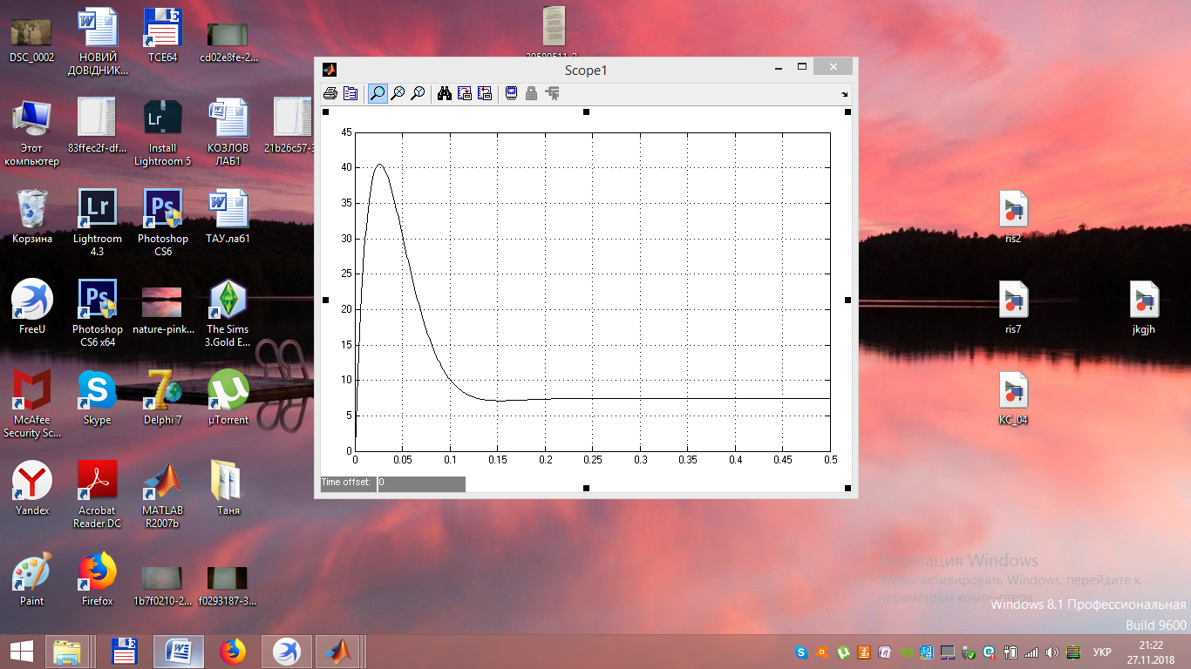

Рис. 3. Осциллограмма ІЯ

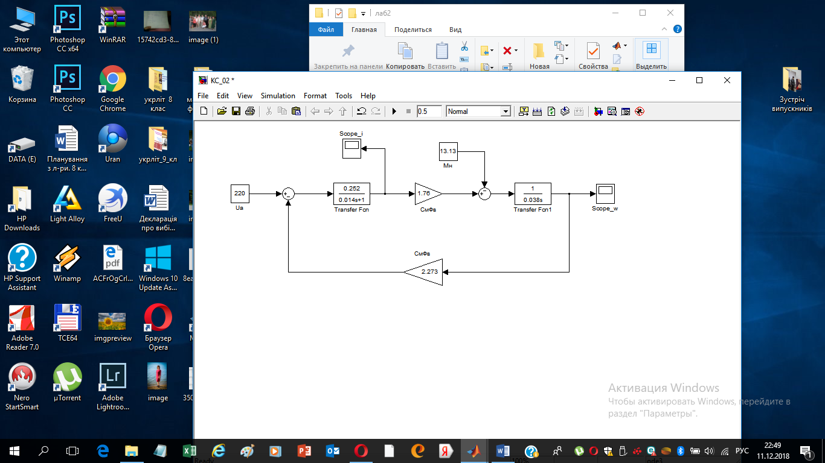

Рис. 4. Структурная схема на основе передаточной функции.

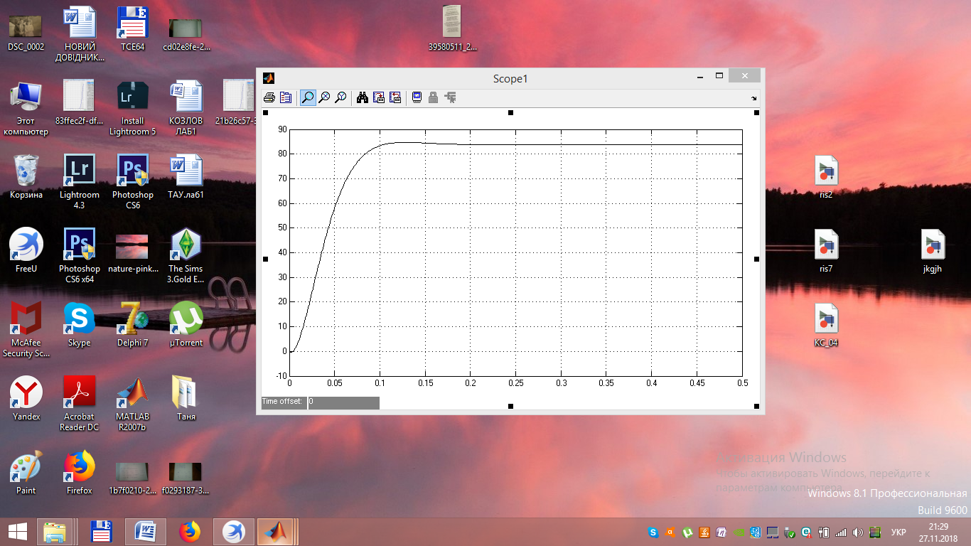

Рис. 5. Осциллограмма ω.

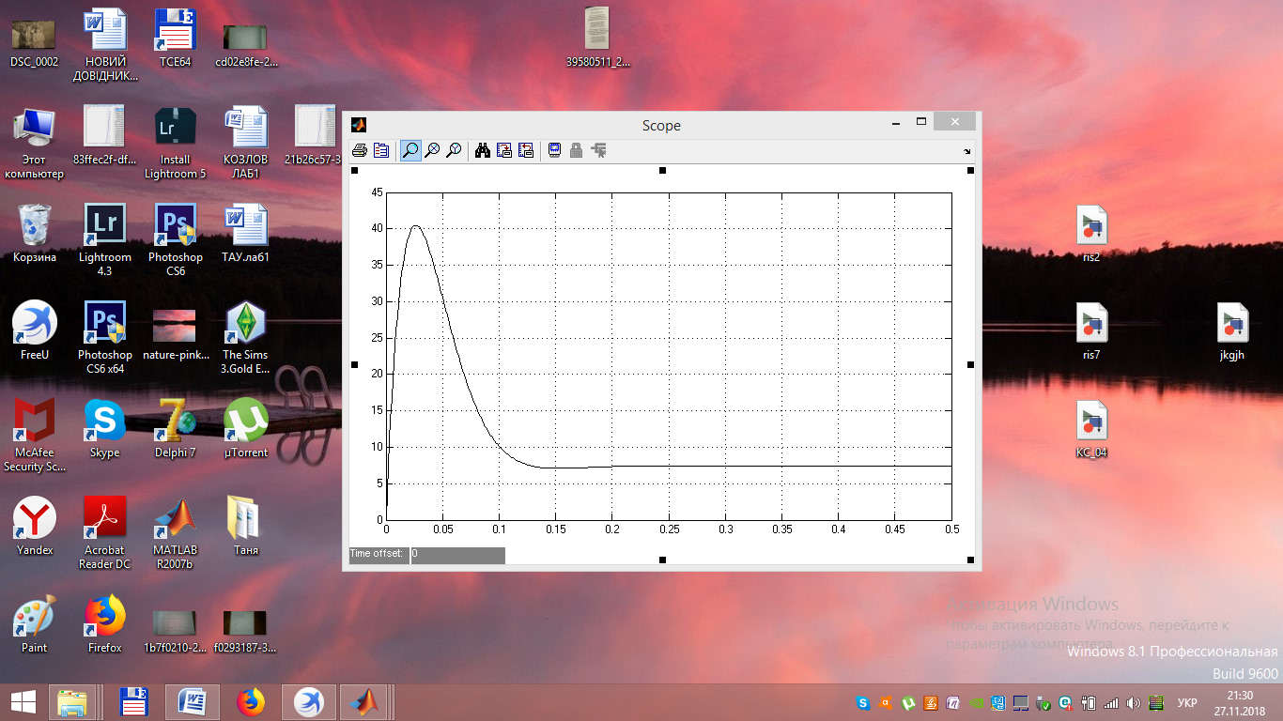

Рис. 6. Осциллограмма ІЯ

**Вывод:** на лабораторной работе я изучила переходные процессы двигателей постоянного тока с независимым возбуждением на постоянных магнитах.